小组综合编程练习（三）
各位同学：
请按照一般软件开发方法及步骤进行程序设计。注意在编程前，先理清思路之后，再进行代码的编写。每个小组请最迟在6月6日24:00之前完成编写任务。每个题目都很具有代表性，共有22到题目可以选择，可以任选其一，也可以自选难度适当的题目，鼓励自创！若本组习题完成，同学们可以自己选做剩下的题目，多多进行实践！
成绩评定：本次成绩有教师进行成绩评定
- 教师成绩评定：将按照小组提交的总结报告、软件、源程序逐组进行检查评定。
- 组队形式：本次练习可以自由组队，或者按以往分组安排完成。
- 小组讨论：请先确定小组长，之后由组长将小组成员加入平台“研究性教学”栏目中的研究性教学小组中。小组名就为习题具体名称即可。为了方便大家在完成任务过程中的一些分工和计划安排，在“研究性教学”栏目就有相关子栏目供大家记录、留存资料和学习情况，方便离线查阅及存档。每个小组做完后，请提交：
- 有详尽的注释的源程序和可执行程序
系统源程序(.cpp)及可执行程序由组长请将工程里所有的.cpp和自定义的.h文件及可执行程序、连同文档已打包的形式上传发布在答疑讨论区和研究性教学栏目的成果展示区。
- 开发文档，说明程序的主要模块及功能、主要数据结构及意义、程序采用的核心算法及实现方式、小组成员的分工及完成情况，文档模板如下：
- 程序完成功能介绍
- 小组成员组成及分工
  - 组长：姓名（学号）
  - 成员：姓名（学号）
  - 分工：姓名1，完成功能1： 文件1:***.cpp
- 程序总体设计描述
  - 由哪些文件组成，各文件完成什么功能？
  - 主要数据结构(如：数组）及意义
  - 程序采用的核心算法和实现方式等。
- 系统实现数据及处理结果
格式参照如：
/*文件名：file1.cpp
功能：**************
作者：*/
/*函数名：
所在文件名：
作者：
函数功能：
参数介绍：
返回值：
*/
五、小组学习总结
对本小组程序设计质量进行自我评价，可以从界面友好性、程序正确性、可控性、容错性等方面进行总结，并谈谈小组对程序设计时遇到的问题进行分析，做了哪些努力？
目 录
小组综合编程练习（三） 1
习题1 年历显示 3
习题2 小学生算数测验 3
习题3 运动会比赛计分系统 3
习题4 学生学籍管理系统 4
习题5 排班系统 4
习题6 通讯录 5
习题7 学生选课系统 5
习题8 机房收费管理系统 5
习题9 班级成绩管理系统 6
习题10 图书馆机房机位预订系统 6
习题11 班级档案管理系统 7
习题12 歌手比赛计分系统 7
习题13 用英文单词模拟数学计算 8
习题14 万年历查询程序 8
习题15 C语言关键字中英翻译机 8
习题16 图形时钟 9
习题17 五子棋游戏 9
习题18 速算24游戏 9
习题19 数独游戏 10
习题20走迷宫 11
习题21马遍历问题 11
习题22 扫雷游戏 12

习题1 年历显示
【功能要求】
- 输入一个年份，输出时在屏幕上显示该年的日历。假定输入的年份在 1940-2040 年之间。
- 输入年月，输出该月的日历。
- 输入年月日，输出距今天还有多少天，星期几，是否是公历节日。

习题2 小学生算数测验
面向小学 1~2 年级学生，随机选择两个整数和加减法形成算式要求学生解答。
【功能要求】
- 电脑随机出 10 道题，每题 10 分，程序结束时显示学生得分；
- 确保算式没有超出 1~2 年级的水平，只允许进行 50 以内的加减法，不允许两数之和或之差超出 0~50 的范围，负数更是不允许的；
- 每道题学生有三次机会输入答案，当学生输入错误答案时，提醒学生重新输入，如果三次机会 结束则输出正确答案；
- 对于每道题，学生第一次输入正确答案得 10 分，第二次输入正确答案得 7 分，第三次输入正确答案得 5 分，否则不得分；
- 总成绩 90 以上显示“SMART” ,80-90 显示“GOOD” ，70-80 显示“OK”,60-70 显示“PASS” ，60 以下“TRY AGAIN”。
【提示】
注意rand函数和srand函数的使用

习题3 运动会比赛计分系统
【题目内容】
初始化输入：N-参赛学校总数，M-男子竞赛项目数，W-女子竞赛项目数
各项目名次取法有如下两种：
- 团体赛取前 5 名：第一名得分 7 分，第二名得分 5，第三名得分 3，第四名得分 2，第五名得分 1；
- 个人赛取前 3 名： 第一名得分 5，第二名得分 3，第三名得分 2；

【功能要求】
- 系统以菜单方式工作
- 由程序提醒用户填写比赛结果，输入各项目获奖运动员信息。
- 所有信息记录完毕后，用户可以查询各个学校的比赛成绩
- 查看参赛学校信息和比赛项目信息等。

习题4 学生学籍管理系统
【题目内容】
用数据文件存放学生的学籍，可对学生学籍进行注册，登录，修改，删除，查找，统计，学籍变化等操作。
【功能要求】
- 系统以菜单方式工作。
- 登记学生的学号，姓名，性别，年龄，籍贯，系别，专业，班级；
- 修改已知学号的学生信息；
- 删除已知学号的学生信息；
- 查找已知学号的学生信息；
- 按学号，专业输出学生籍贯表。
- 查询学生学籍变化，比如入学，转专业，退学，降级，休学，毕业。

习题5 排班系统
【功能要求】
学校信工楼有 7 名保安人员：钱、赵、孙、李、周、吴、陈。由于工作需要进行轮休制度，一星期中每人休息一天。 预先让每一个人选择自己认为合适的休息日。 请编制程序， 打印轮休的所有可能方案。当然需使每个人都满意，例如每人选择的休息日如下：
钱：星期一、星期六
赵：星期二、星期四
孙：星期三、星期日
李：星期五
周：星期一、星期四、星期六
吴：星期二、星期五
陈：星期三、星期六、星期日
【功能要求】
- 系统采用菜单显示
- 输入员工姓名和休息日，打印轮休的所有可能方案
- 输入员工姓氏和月份，输出当月的工作月历（上半年度1-6月份执行方案1，下半年度7-12月份执行方案2）
【样式输出】
Solution: 1
赵 钱 孙 李 周 吴 陈 =====================================================================
星期四 星期一 星期三 星期五 星期六 星期二 星期日
Solution: 2
赵 钱 孙 李 周 吴 陈 =====================================================================
星期四 星期一 星期日 星期五 星期六 星期二 星期三

习题6 通讯录
【题目内容】
设计一个实用的小型通讯录程序，具有添加，查询和删除功能。个人通讯信息由姓名，籍贯，电话号码 1，电话号码 2，电子邮箱组成，姓名可以由字符和数字混合编码。电话号码可由字符和数字组成。

【功能要求】
- 系统以菜单方式工作
- 信息录入功能
- 信息浏览功能
- 信息查询功能
- 信息修改功能
- 系统退出功能

习题7 学生选课系统
【题目内容】
假定有 N门课程，每门课程有课程编号，课程名称，课程性质，学时，授课学时，实验或上机学时， 学分，开课学期等信息，学生可按要求（如总学分不得少于 15）自由选课。试设计一个选修课程系统
【功能要求】
- 系统以菜单方式工作
- 课程信息和学生选课信息录入功能（课程信息用文件保存）
- 课程信息浏览功能
- 查询功能
- 按学分查询
- 某门课程学生选修情况（可选项）

习题8 机房收费管理系统
【功能要求】
（1)输入功能：输入 30 名学生的学号、班级、姓名、上机起始时间。
（2）计算功能：计算每个下机学生的上机费用，每小时 1 元。 （上机费用=上机时间* 1.0/h ，不足一小时按一小时计算）
（3）查询功能：按条件（班级、学号、姓名）显示学生的上机时间。
（4）机器使用情况的显示（显示方式不限但要一目了然）

习题9 班级成绩管理系统
【题目内容】
对一个有 N 个学生的班级，每个学生有 M 门课程。该系统实现对班级成绩的录入、显示、修改、 排序、保存等操作的管理。
【功能要求】
- 本系统采用一个结构体数组，每个数据的结构应当包括：学号、姓名、M 门课程名称。
- 本系统显示这样的菜单：
请选择系统功能项：
- 成绩录入
- 成绩显示
- 成绩保存
- 成绩排序
- 成绩修改（要求先输入密码）
- 成绩统计
- 显示每门课程成绩最高的学生的基本信息
- 显示每门课程的平均成绩
- 显示超过某门课程平均成绩的学生人数
g、退出系统
- 执行一个具体的功能之后，程序将重新显示菜单。
- 将学生成绩保存到文件中。

习题10 图书馆机房机位预订系统
【题目内容】
20 台机器，编号 1 到 20，从早八点到晚八点。两小时一个时间段，每次可预定一个时间段。
【功能要求】
- 系统以菜单方式工作
- 查询，根据输入时间，输出机位信息。
- 机位预定，根据输入的时间查询是否有空机位，若有则预约，若无则提供最近的时间段，另： 若用户在非空时间上机，则将用户信息列入等待列表。
- 退出预定，根据输入的时间，机器号撤销该事件的预定！
查询是否有等待信息，若有则提供最优解决方案（等待时间尽量短） ，若无则显示提示信息。

习题11 班级档案管理系统
【题目内容】
对一个有 N 个学生的班级，通过该系统实现对该班级学生的基本信息进行录入、显示、修改、删 除、保存等操作的管理。
【功能要求】
（1）本系统采用一个包含 N 个数据的结构体数组，每个数据的结构应当包括：学号、姓名、性别、 年龄、备注。
- 本系统显示这样的菜单：
请选择系统功能项：
- 学生基本信息录入
- 学生基本信息显示
- 学生基本信息保存
- 学生基本信息删除
- 学生基本信息修改（要求先输入密码）
- 学生基本信息查询
- 按学号查询
- 按姓名查询
- 按性别查询
- 按年龄查询
- 退出系统

- 执行一个具体的功能之后，程序将重新显示菜单。
- 将学生基本信息保存到文件中。
- 进入系统之前要先输入密码。

习题12 歌手比赛计分系统
【题目内容】
对一次歌手比赛的成绩进行管理
【功能要求】
- 输入每个选手的数据包括编号、姓名、十个评委的 成绩，根据输入计算出总成绩和平均成绩（去掉最高分，去掉最低分） 。
- 显示主菜单如下：
- 输入选手数据
- 评委打分
- 成绩排序（按平均分）
- 数据查询
- 追加选手数据
- 写入数据文件
- 退出系统。

习题13 用英文单词模拟数学计算
【题目内容】
读入两个小于 100 的正整数 A 和 B，计算 A+B。需要注意的是：A 和 B 的每一位数字由对应的英文单词给出。
【功能要求】
具体的输入输出格式规定如下：
输入格式：测试输入包含若干测试用例，每个测试用例占一行，格式为 "A + B = "，相邻两字符串有一个空格间隔。当 A 和 B 同时为 zero 时输入结束，相应的结果不要输出。
对每个测试用例输出 1 行，即 A+B 的值。
【样式输入】
one + two =
four + five =
seven + eight nine =
zero + zero =
【样式输出】
three
nine
nine six
zero

习题14 万年历查询程序
【题目内容】
读入两个小于 100 的正整数 A 和 B，计算 A+B。需要注意的是：A 和 B 的每一位数字由对应的英文单词给出。
【功能要求】
（1）提供菜单方式选择
- 输入年份、月份、日期，计算得到的是这一天据今天有多少天，星期几；
- 输入公历的年月日，输出农历年月日。
- 输入农历节气，输出当年农历的年月日及公历年月日。可以假定只涉及年份是 1940 年到 2040 年。

习题15 C语言关键字中英翻译机
【功能要求】
要求输入中文的名词和关键字，可以将其翻译成英语，如输入“基本整型”+回车，得到 int；输入英文的单词 int，则可以翻译成中文“基本整型” 。可模拟文曲星来实现。可多次查询，输入 bye 时 退出。

习题16 图形时钟
【功能要求】
在屏幕上显示一个图形时钟（用程序绘制一个与时钟样式相似即可） ，时间与系统时间一致，且要随着时间的走动准确的走动。

习题17 五子棋游戏
【功能要求】
在一个方阵上通过两人对弈的形式，依次在棋盘上放置两种颜色的棋子，哪一方先让五个棋子形成一 条直线（包括横、竖、对角线 3 个方向） ，即为获胜，本程序实现用键盘控制的五子棋游戏。
游戏操作规则：
- 按左右上下方向键移动棋子
- 按空格键确定落棋子
- 禁止在棋盘外按空格
- 你是否接受上述的游戏规则（Y/N） 如果输入 Y，才可以进行游戏，进入正式的游戏界面，
要绘制五子棋的棋盘，设置棋子颜色。

习题18 速算24游戏
【题目内容】
从扑克牌中（不包含大王和小王）任意抽出四张牌，用各张牌上的数字（J、Q、K、A分别表示11、12、13、1）和四则混合运算符号+、-、*、/、(、)列一个四则混合运算表达式，使得该表达式结果为24。
【功能要求】
- 系统自动发牌，由玩家进行解答；
- 系统记录玩家的时间，判断玩家答案的正确性；
- 提供题目的所有答案；
图1的界面不做要求，仅供参考：
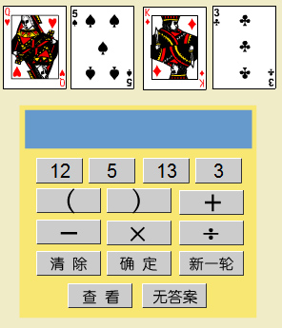
图1 24点扑克牌游戏界面

习题19 数独游戏
【题目内容】
在一个9×9的大正方形中，包含9个3×3的小正方形。如图2所示。可以看到，其每行、每列、每个小正方形，都有9个空格。
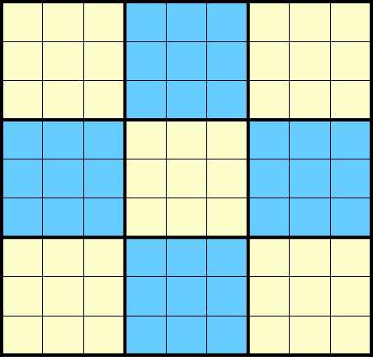
图2 9×9的大正方形
要求只用1到9这些数字，填满大正方形中所有的81个空格，同时满足：
（1）在每列的9个空格中分别填入1到9，且每个数字在此列中只能出现一次；
（2）在每行的9个空格中分别填入1到9，且每个数字在此行中只能出现一次；
（3）在每个小正方形的9个空格中分别填入1到9，且每个数字在此正方形中只能出现一次；
游戏一开始会给定了某些空格的值，如图3所示。参加游戏的人根据这些已知的值以及上面的约束条件，推理出剩余的空格的值。图4为示例的解题结果。
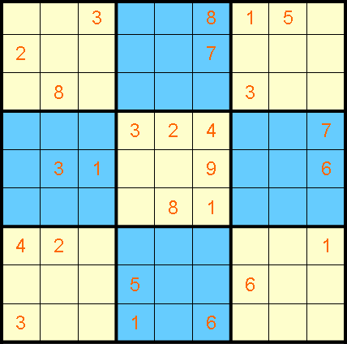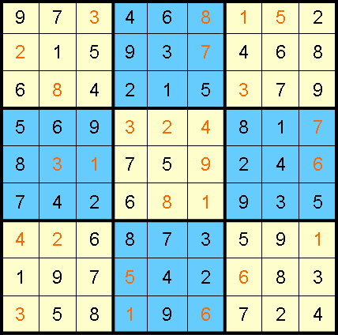
图3 数独题目示例 图4 解题结果
【功能要求】
系统自动生成合理可解的数独题目，由玩家进行解答；
② 系统记录玩家的时间，判断玩家答案的正确性；
③ 提供题目的所有答案；
④ 除上述基本功能外，参赛者可以扩充新的功能，使得开发出的程序更加完善和有趣。新扩充的功能是比赛成绩评定的重要依据。

习题20走迷宫
【功能要求】
能够绘制和选择迷宫地图，系统能够自动寻找出口，支持键盘操作
【提示】
考虑迷宫墙体和可走空间位置用字符表示

习题21马遍历问题
【功能要求】
现有N*M个格子棋盘（中国象棋棋盘），马在棋盘上行走，只能走日字。编写程序，求出马从任意位置出发，且所有格子走完并且只能走过一次的所有路径。
【提示】
考虑使用字符或者其他方法绘制中国象棋棋盘

习题22 扫雷游戏
【功能要求】
模拟windows下的扫雷游戏，实现文本界面下的扫雷游戏各个功能。

